

Documentação

Projeto Roman

|  |  |  |  |  |
| --- | --- | --- | --- | --- |
| Alameda Barão de Limeira, 539 – São Paulo/SP |  |  |  | sp.senai.br |

Sumário

Descrição do projeto 2

Resumo do projeto 2

Funcionalidades 2

Mobile 2

Modelagem de Software 3

Modelo Conceitual 3

Modelo Físico 3

Back-End 4

Postman 4

Swagger 4

Front-End 4

Descrição do projeto

O projeto Roman é um sistema de propostas de projetos onde é possível adicionar projetos, adicionar temas, montar equipes, para que os projetos sejam compartilhados entre os professores.

Resumo do projeto

Sistema de propostas de projeto compartilhado entre usuários.

Funcionalidades

Mobile

Em nosso sistema é possível:

**Cadastrar**: projetos, temas, usuários e equipes

**Listar**: projetos, temas, professores e equipes

Modelagem de Software

Modelagem de software é a atividade de construir modelos que expliquem as características ou os comportamentos de um software.

Modelo Conceitual

Conjunto de suposições baseadas no mundo real que indicarão as regras de negócio de um sistema.

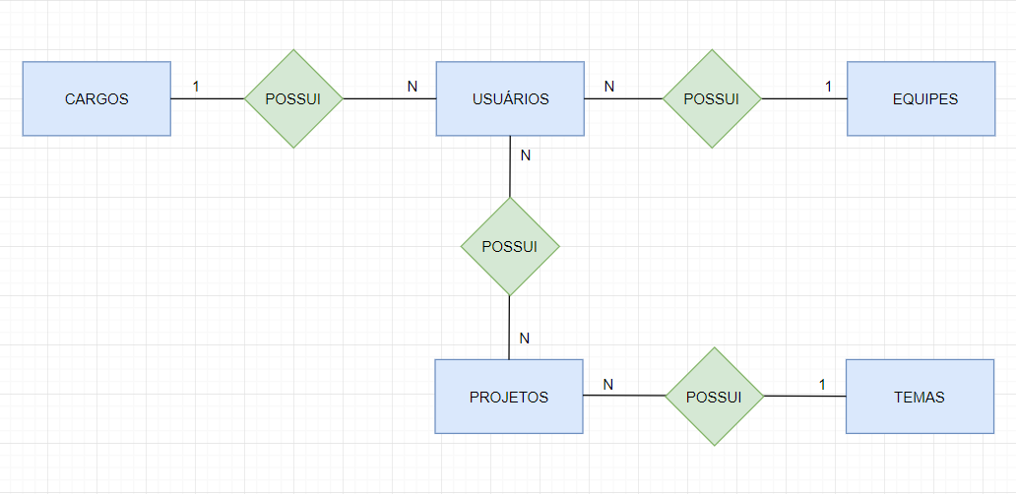

Modelo Físico

Lida com o design do banco de dados real com base nos requisitos reunidos durante a modelagem do banco de dados

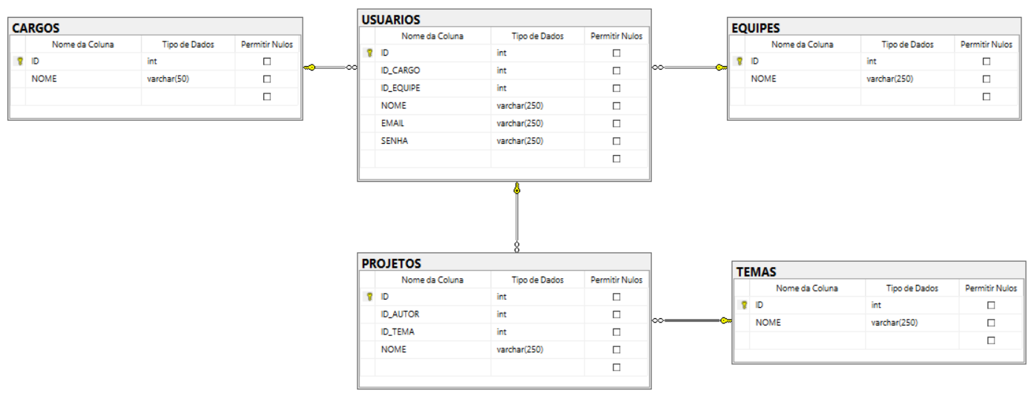

Back-End

**Tecnologia utilizada:**

C#

Entity framework

Swashbuckle

Postman

Já no postman, importe o arquivo TeamTitor - Projeto Roman.postman_collection da pasta Postman

Swagger

http://localhost:5000/swagger/index.html

Front-End

**Tecnologia utilizada:**

React-Native

JWT decode

Axios